STANDARDY OCHRONY MAŁOLETNICH

**Przedszkole Integracyjne nr 125**

**im. Janusza Korczaka**

**we Wrocławiu**

**Opracował zespół do spraw procedur ochrony małoletnich przed krzywdzeniem, interwencji**

**i weryfikowania standardów ochrony**

### Wstęp

Niniejszy dokument został stworzony aby zapewnić wychowankom Przedszkola Integracyjnego im Janusza Korczaka we Wrocławiu harmonijny rozwój w atmosferze bezpieczeństwa, akceptacji i szacunku.

Naczelną zasadą wszystkich działań podejmowanych przez pracowników przedszkola jest działanie dla dobra dziecka i w jego najlepszym interesie. Kierując się dobrem dzieci pracownicy placówki dążą do ich wszechstronnego rozwoju z poszanowaniem ich praw. Pracownik placówki traktuje dziecko z szacunkiem oraz uwzględnia jego potrzeby. Niedopuszczalne jest stosowanie przez pracownika wobec dziecka przemocy w jakiejkolwiek formie.

Pracownik placówki, realizując te cele, działa w ramach obowiązującego prawa, przepisów wewnętrznych obowiązujących w placówce oraz swoich kompetencji.

### § 1.

**Postanowienia ogólne**

1. *Standardy Ochrony Małoletnich* obejmują pracowników pedagogicznych oraz niepedagogicznych Przedszkola Integracyjnego im. Janusza Korczaka we Wrocławiu, a także osoby zatrudnione w ramach umów cywilnoprawnych, stażystów, praktykantów i wolontariuszy.
2. Za małoletniego uważa się osobę poniżej 18. roku życia.
3. Rodzic lub opiekun dziecka jest uprawniony do jego reprezentacji zgodnie z dobrem dziecka i interesem społecznym. Jeżeli władza rodzicielska przysługuje obojgu rodzicom, każde z nich ma prawo do reprezentacji dziecka. O istotnych sprawach dziecka rodzice rozstrzygają wspólnie. W przypadku braku porozumienia między rodzicami, zostają oni poinformowani o konieczności rozstrzygnięcia przez sąd opiekuńczy.
4. Krzywdzeniem małoletniego jest jednorazowe albo powtarzające się umyślne działanie lub zaniechanie, naruszające prawa lub dobra osobiste małoletniego, w tym przestępstwa popełniane na małoletnim.
5. Osoba odpowiedzialna za standardy ochrony dzieci przed krzywdzeniem to wyznaczony przez dyrektora zespół nauczycieli sprawujący nadzór nad realizacją standardów ochrony dzieci przed krzywdzeniem w przedszkolu.
6. Dane osobowe dziecka to wszelkie informacje umożliwiające identyfikację dziecka.

### § 2.

**Rozpoznawanie i reagowanie na czynniki ryzyka krzywdzenia dzieci**

1. Pracownicy placówki posiadają wiedzę i w ramach wykonywanych obowiązków zwracają uwagę na czynniki ryzyka i symptomy krzywdzenia dzieci.
2. W przypadku zidentyfikowania czynników ryzyka pracownicy placówki podejmują rozmowę z rodzicami, przekazując informacje na temat dostępnej oferty wsparcia i motywując ich do szukania dla siebie pomocy.
3. Pracownicy monitorują sytuację i dobrostan dziecka.
4. Pracownicy znają i stosują zasady bezpiecznych relacji personel–dziecko i dziecko–dziecko ustalone w placówce.
5. Rekrutacja pracowników placówki odbywa się zgodnie z zasadami bezpiecznej rekrutacji personelu. Zasady stanowią *Załącznik nr 1* do niniejszych *Standardów*.

### § 3.

**Zasady zapewniające bezpieczne relacje między małoletnim a personelem placówki**

1. Personel jest zobowiązany do utrzymywania profesjonalnej relacji z dziećmi i każdorazowego rozważenia, czy reakcja, komunikat bądź działanie wobec dziecka są adekwatne do sytuacji, bezpieczne, uzasadnione i sprawiedliwe wobec innych dzieci. Należy działać w sposób otwarty i przejrzysty dla innych, aby zminimalizować ryzyko błędnej interpretacji zachowania.
2. Personel traktuje dziecko z szacunkiem, uwzględnia jego godność i indywidualne potrzeby. Niedopuszczalne jest stosowanie przemocy i nieprzyzwoitych działań wobec małoletniego w jakiejkolwiek formie werbalnej czy niewerbalnej.
3. Personel nie faworyzuje dzieci; traktuje je równo bez względu na ich płeć, orientację seksualną, sprawność/niepełnosprawność, status społeczny, etniczny, kulturowy, religijny i światopogląd.
4. Personel w komunikacji z dziećmi zachowuje cierpliwość i szacunek. Słucha uważnie dzieci i udziela im odpowiedzi adekwatnych do ich wieku i danej sytuacji.
5. Personel nie może zawstydzać, upokarzać, lekceważyć i obrażać dziecka. Nie może krzyczeć na dziecko w sytuacji innej niż wynikająca z bezpieczeństwa dziecka lub innych dzieci.
6. Personel nie może ujawniać informacji wrażliwych dotyczących dziecka wobec osób nieuprawnionych, w tym wobec innych dzieci. Obejmuje to wizerunek dziecka, informacje o jego sytuacji rodzinnej, ekonomicznej, medycznej, opiekuńczej i prawnej.
7. Jeśli pojawi się konieczność porozmawiania z dzieckiem na osobności, personel powinien zostawić uchylone drzwi do pomieszczenia i zadbać, aby być w zasięgu wzroku innych. Może też poprosić drugiego pracownika o obecność podczas takiej rozmowy.
8. Personel nie może zachowywać się w obecności dzieci w sposób niestosowny. Obejmuje to używanie wulgarnych słów, gestów i żartów, czynienie obraźliwych uwag, nawiązywanie w wypowiedziach do aktywności bądź atrakcyjności seksualnej oraz wykorzystywanie wobec dziecka relacji władzy lub przewagi fizycznej (zastraszanie, przymuszanie, groźby).
9. Personel pracując z małoletnim musi pamiętać o zachowaniu odpowiedniego dystansu fizycznego i nie podejmowaniu interakcji, które mogłyby zostać uznane za nieprzyzwoite lub niestosowne.
10. Nie należy angażować się w takie aktywności jak łaskotanie, udawane walki z dziećmi czy brutalne zabawy fizyczne.
11. Uczestnicząc w działaniach wymagających czynności pielęgnacyjnych i higienicznych wobec małoletniego (np. korzystanie z toalety, zmiana ubrania, zmiana pieluch, zaopatrzenie rany) należy zachować jedynie niezbędny kontakt fizyczny wynikający z potrzeby działania. Jeśli jest możliwość przy tej czynności może asystować inny członek personelu przedszkola.
12. Każde działanie przemocowe jest niedopuszczalne - małoletniego nie wolno bić, popychać, szturchać, szczypać, poniżać w jakikolwiek sposób werbalny i pozawerbalny.
13. Kontakt fizyczny z dzieckiem nigdy nie może być niejawny bądź ukrywany, wiązać się z jakąkolwiek gratyfikacją ani wynikać z relacji władzy.
14. Nie można utrwalać wizerunku dziecka dla potrzeb prywatnych.
15. Istnieją jednak sytuacje, w których fizyczny kontakt z dzieckiem może być stosowny i spełnia zasady bezpiecznego kontaktu: jest odpowiedzią na potrzeby dziecka w danym momencie, uwzględnia wiek dziecka, etap rozwojowy, płeć, kontekst kulturowy i sytuacyjny. Nie można jednak wyznaczyć uniwersalnej stosowności każdego takiego kontaktu fizycznego, ponieważ zachowanie odpowiednie dla jednego dziecka może być nieodpowiednie wobec innego. Należy kierować się zawsze swoim profesjonalnym osądem, słuchając obserwując i odnotowując reakcję dziecka, pytając je o zgodę na kontakt fizyczny (np. przytulenie)

zachowując świadomość, że nawet przy dobrych intencjach pracownika taki kontakt może być błędnie zinterpretowany przez dziecko lub osoby trzecie.

1. W przypadku, jeśli dziecko swoim zachowaniem (m.in. agresja) stwarza zagrożenie dla siebie bądź innych, nauczyciel ma prawo w bezpieczny sposób dla dziecka i siebie złapać je w celu unieszkodliwienia.
2. Uczniowie z niepełnosprawnością, zwłaszcza z trudnościami w komunikacji, niepełnosprawnością intelektualną, powinni zostać otoczeni szczególną opieką, a pracownicy zapoznani z możliwymi sposobami porozumiewania się danego małoletniego lub z koniecznością zawiadomienia nauczyciela, specjalisty, który np. stosuje komunikację zastępczą.
3. Kontakt z małoletnim powinien odbywać się wyłącznie w godzinach pracy i powinien on dotyczyć wyłącznie celów edukacyjnych lub wychowawczych.
4. Personelowi zabrania się zapraszania dzieci do swojego miejsca zamieszkania, spotykania się

z nimi poza godzinami pracy; obejmuje to także kontakty z dziećmi poprzez prywatne kanały komunikacji (prywatny telefon, e-mail, komunikatory, profile w mediach społecznościowych).

1. Jeśli zachodzi taka konieczność, właściwą formą komunikacji z dziećmi i ich rodzicami lub opiekunami poza godzinami pracy są kanały służbowe (np. E-mail).
2. Utrzymywanie relacji towarzyskich lub rodzinnych (jeśli dzieci i rodzice/opiekunowie dzieci są osobami bliskimi wobec pracownika) wymaga zachowania poufności wszystkich informacji dotyczących innych dzieci, ich rodziców oraz opiekunów.
3. Personel musi być świadomy cyfrowych zagrożeń i ryzyka wynikającego z rejestrowania swojej prywatnej aktywności w sieci przez aplikacje i algorytmy, a także własnych działań w Internecie. Dotyczy to lajkowania określonych stron, korzystania z aplikacji randkowych, na których może on spotkać uczniów/uczennice, obserwowania określonych osób/stron w mediach społecznościowych i ustawień prywatności kont, z których korzysta. Jeśli profil pracownika jest publicznie dostępny, to również dzieci i ich rodzice/opiekunowie mają wgląd w cyfrową aktywność pracownika.
4. Personelowi zabrania się nawiązywania kontaktów z dziećmi poprzez przyjmowanie bądź wysyłanie zaproszeń w mediach społecznościowych.

**§ 4.**

**Zasady i procedury podejmowania interwencji w sytuacji podejrzenia krzywdzenia lub posiadania informacji o krzywdzeniu małoletniego, zasady ustalania planu wsparcia małoletniego po ujawnieniu krzywdzenia**

1. Pracownik, po zidentyfikowaniu ryzyka krzywdzenia lub krzywdzenia małoletniego przez pracownika, innego dorosłego, rodziców ucznia, innego małoletniego lub pozyskaniu takiej informacji od innych osób, rodziców, w tym rodziców małoletniego, niezwłocznie interweniuje i zatrzymuje krzywdzenie.
2. W przypadku podjęcia przez pracownika przedszkola podejrzenia, że dziecko jest krzywdzone, pracownik ma obowiązek sporządzenia notatki służbowej (*załącznik nr 2*) i przekazania uzyskanej informacji dyrektorowi przedszkola.
3. Osobą odpowiedzialną za przyjmowanie zgłoszeń o zdarzeniach zagrażających małoletniemu i udzieleniu mu wsparcia jest dyrektor przedszkola. Dyrektor może zlecić psychologowi/pedagogowi zatrudnionemu w placówce udzielenie wsparcia małoletniemu.
4. W sytuacji, kiedy podejrzanym o krzywdzenie małoletniego jest pracownik placówki:
5. W związku z podejrzeniem ryzyka krzywdzenia lub krzywdzenia małoletniego przez pracownika, dyrektor niezwłocznie izoluje małoletniego od potencjalnego sprawcy, zawiadamia policję i podejmuje dodatkowe kroki jako pracodawca.
6. Dyrektor placówki wzywa rodziców małoletniego i w obecności koordynatora oraz psychologa/pedagoga przekazuje informacje dotyczące podejrzenia krzywdzenia lub posiadania informacji, a także dalszych kroków jakie podejmie placówka. Z tego spotkania sporządza się notatkę.
7. W sytuacji, kiedy podejrzanym o krzywdzenie małoletniego jest członek rodziny/ opiekun prawny:
8. W związku z podejrzeniem ryzyka krzywdzenia lub krzywdzenia małoletniego przez członka rodziny/ opiekuna prawnego, dyrektor niezwłocznie izoluje małoletniego od potencjalnego sprawcy i podejmuje dodatkowe kroki.
9. Pedagog specjalny lub psycholog powinien sporządzić opis sytuacji przedszkolnej i rodzinnej dziecka na podstawie rozmów z dzieckiem, nauczycielami i rodzicami, oraz plan pomocy dziecku.
10. Po ustaleniu, że problem krzywdzenia nie wymaga sięgnięcia po środki represji karnej wobec rodziny i izolowania od niej dziecka oraz, że nie zachodzi zagrożenie zdrowia lub życia małoletniego, dyrektor organizuje spotkanie z rodzicami małoletniego w obecności: koordynatora, psychologa/ pedagoga specjalnego i pracownika, który zgłosił incydent. Podczas spotkania zostają określone sposoby wsparcia i reagowania z uwagi na sytuację małoletniego. Ze spotkania sporządza się notatkę.
11. W przypadku podejrzenia, że życie małoletniego jest zagrożone lub grozi mu ciężki uszczerbek na zdrowiu, pracownik niezwłocznie informuje odpowiednie służby (policja, pogotowie ratunkowe), dzwoniąc pod numer 112 lub 998, a następnie informuje dyrektora o zaistniałym zdarzeniu.
12. W każdym z przytoczonych przypadków małoletni zostaje niezwłocznie otoczony opieką i wsparciem psychologa, wychowawcy grupy i innych specjalistów wg potrzeb.
13. Z przebiegu interwencji sporządza się kartę interwencji, której wzór stanowi *Załącznik nr 3*

do niniejszych *Standardów*. Kartę tę załącza się do dokumentacji dziecka w Przedszkolu.

1. Dyrektor powołuje zespół interwencyjny, który opracowuje plan działań oraz plan wsparcia małoletniego mających na celu pomoc uczniowi i objęcie go opieką. W planie działań uwzględnia się jakie konkretnie działania podejmie placówka w celu zapewnienia bezpieczeństwa małoletniemu i odizolowania go od krzywdzącego. W planie wsparcia uwzględnia się wsparcie jakie zapewni placówka (np. wsparcie psychologiczne), a jeśli zaistnieje potrzeba to do jakiego podmiotu zostanie skierowany małoletni (np. poradnia psychologiczno-pedagogiczna, zakład leczniczy).
2. W skład zespołu interwencyjnego wchodzi koordynator, wychowawca grupy, psycholog/pedagog specjalny, ewentualnie wskazany przez dyrektora pracownik przedszkola. W skład zespołu może także wchodzić dyrektor. W skład zespołu nie wchodzi pracownik wobec którego zaistniało podejrzenie krzywdzenia małoletniego.
3. Zespół interwencyjny sporządza plan pomocy dziecku, na podstawie opisu sporządzonego przez pedagoga specjalnego/ psychologa oraz innych, uzyskanych przez członków zespołu informacji.
4. W przypadku gdy podejrzenie krzywdzenia zgłosili opiekunowie dziecka, powołanie zespołu

jest obligatoryjne. Zespół interwencyjny wzywa opiekunów dziecka na spotkanie wyjaśniające, podczas którego może zaproponować opiekunom zdiagnozowanie zgłaszanego podejrzenia w zewnętrznej, bezstronnej instytucji. Ze spotkania sporządza się protokół.

### § 5.

**Procedury i osoby odpowiedzialne za składanie zawiadomień o podejrzeniu popełnienia przestępstwa na szkodę małoletniego, zawiadamianie sądu opiekuńczego oraz w przypadku instytucji, które posiadają takie uprawnienia, osoby odpowiedzialne za wszczynanie procedury "Niebieskiej Karty"**

1. Dyrektor przedszkola informuje rodziców/opiekunów prawnych małoletniego o obowiązku zgłoszenia podejrzenia krzywdzenia dziecka do organów ścigania (Policja, Prokuratura), a następnie dokonuje zawiadomienia o możliwości popełnienia przestępstwa. O fakcie złożonego zawiadomienia dyrektor informuje organ prowadzący.
2. W przypadku, gdy źródłem krzywdzenia lub podejrzenia krzywdzenia są rodzice, dyrektor, jeżeli zachodzi taka potrzeba, po ocenie sytuacji, powiadamia niezwłocznie właściwe instytucje i organy (policję, sąd rodzinny, ośrodek pomocy społecznej, przewodniczącego zespołu interdyscyplinarnego, który wdraża procedurę Niebieskie Karty).
3. W przypadku zagrożenia dobra dziecka dyrektor ma możliwość zgłoszenia zdarzenia do sądu opiekuńczego (wgląd w sytuację rodzinną – *Załącznik nr 4*). Dyrektor ma prawo poinformować Miejski Ośrodek Pomocy Społecznej o zagrożeniu dobra dziecka.
4. W przypadku powzięcia w toku prowadzonych czynności służbowych lub zawodowych podejrzenia stosowania przemocy wobec osób doznających przemocy domowej lub w wyniku zgłoszenia dokonanego przez świadka przemocy domowej, nauczyciel wychowawca będący wychowawcą grupy lub nauczyciel znający sytuację domową małoletniego może wszcząć procedurę „Niebieskiej Karty” *.*
5. Wszczęcie procedury "Niebieskiej Karty" następuje przez wypełnienie formularza „Niebieska Karta – A”. Procedura wszczęcia Niebieskiej Karty odbywa się zgodnie z Rozporządzeniem Rady Ministrów z dnia 6 września 2023 r. w sprawie procedury "Niebieskie Karty" oraz wzorów formularzy "Niebieska Karta" (Dz.U.2023 poz. 1870).
6. Wszczęcie procedury „Niebieskiej Karty” ma na celu działania interwencyjne mające zapewnić bezpieczeństwo osobie doznającej przemocy domowej.

### § 6.

**Zasady przeglądu i aktualizacji standardów; osoby odpowiedzialne**

* 1. *Standardy Ochrony Małoletnich* udostępnia się rodzicom/opiekunom prawnym oraz pracownikom placówki na stronie internetowej przedszkola. Dodatkowo tekst *Standardów Ochrony Małoletnich* jest przekazywany jego rodzicom/ opiekunom prawnym przy zapisie małoletniego do placówki, a w przypadku wejścia w życie *Standardów* po przyjęciu małoletniego do placówki w postaci elektronicznej na adres email rodziców/opiekunów prawnych. *Standardy Ochrony Małoletnich* są przekazywane za pośrednictwem poczty elektronicznej wszystkim pracownikom przedszkola.
  2. *Standardy Ochrony Małoletnich* oraz wyciąg ze *Standardów* w formie drukowanej, dające możliwość zaznajomienia się z nimi małoletnim, zostają wywieszone na tablicy informacyjnej, znajdującej się w budynku każdego oddziału Przedszkola.
  3. Osobą odpowiedzialną za przygotowanie personelu placówki w zakresie *Standardów Ochrony Małoletnich* jest dyrektor przedszkola. Po zapoznaniu się pracowników z dokumentem, przeprowadza on spotkanie z pracownikami w celu omówienia standardów i ich stosowania. Każdy pracownik składa pisemne oświadczenie o zapoznaniu się ze standardami (*załącznik nr 5*). Dyrektor może również zorganizować dodatkowe szkolenie dotyczące *Standardów Ochrony Małoletnich*, praw dziecka i interwencji w sytuacji krzywdzenia małoletniego.
  4. Dyrektor przedszkola powołuje zespół ds. monitorowania i aktualizacji *Standardów Ochrony Małoletnich*, składający się z pracowników placówki.
  5. Zespół monitoruje zmiany w prawie i dokonuje aktualizacji *Standardów Ochrony Małoletnich* nie rzadziej niż raz na dwa lata, a w sytuacji zmiany przepisów niezwłocznie po ich wejściu w życie.
  6. Zespół odpowiedzialny za realizację i propagowanie *Standardów Ochrony Małoletnich* przeprowadza wśród pracowników Przedszkola, raz na 12 miesięcy, ankietę monitorującą poziom realizacji *Standardów*. Wzór ankiety stanowi *Załącznik nr 6* do niniejszych *Standardów*. W ankiecie pracownicy mogą proponować zmiany oraz wskazywać naruszenia *Standardów*.
  7. Na podstawie przeprowadzonej ankiety osoba odpowiedzialna za realizację i propagowanie (koordynator) *Standardów Ochrony Małoletnich* sporządza raport z monitoringu, który następnie przekazuje dyrektorowi Przedszkola.
  8. Dyrektor Przedszkola na podstawie otrzymanego raportu wprowadza do *Standardów*

niezbędne zmiany i ogłasza je pracownikom, dzieciom i ich rodzicom/opiekunom.

### § 7.

**Sposób dokumentowania i zasady przechowywania ujawnionych lub zgłoszonych incydentów lub zdarzeń zagrażających dobru małoletniego**

1. Wszelkie dokumenty (np. notatki służbowe, notatki z rozmów, kopie dokumentacji) dotyczące interwencji sporządza się w placówce w formie papierowej w segregatorze. Możliwym jest przechowywanie otrzymanej dokumentacji na nośnikach elektronicznych (płyta cd, pendrive).
2. Dokumenty przechowuje się przez okres 5 lat od dnia zakończenia interwencji, w specjalnie przeznaczonej, wydzielonej części archiwum placówki.
3. Oświadczenia personelu o zapoznaniu się z treścią *Standardów Ochrony Małoletnich* włącza się do akt osobowych pracownika.

### § 8.

**Wymogi dotyczące bezpiecznych relacji między małoletnimi i zasady korzystania z urządzeń elektronicznych z dostępem do sieci Internet**

1. Należy traktować wszystkie osoby z szacunkiem. Niedopuszczalne jest stosowanie jakiejkolwiek przemocy, w jakiejkolwiek formie czynów, słów, gestów, rysunków itp. Nie można poniżać, nękać lub zastraszać innych osób czy to osobiście, czy poprzez wywieranie wpływu na otoczenie, czy za pomocą środków społecznego przekazu (np. media społecznościowe, komunikatory internetowe).
2. Należy pamiętać o zachowaniu odpowiedniego dystansu fizycznego z osobą, z którą się rozmawia. Nie można podejmować interakcji, które mogłyby zostać uznane za niestosowne.
3. Wszelkie przejawy przemocy, agresji, w tym fizycznej, powinny być niezwłocznie przerwane przez pracownika lub inne osoby będące świadkami incydentu.
4. Zespół nauczycieli i specjalistów pracujących z małoletnim podejmuje niezwłocznie działania mające na celu zniwelowanie przejawów agresji i przemocy, a także wszelkich niewłaściwych zachowań małoletnich we współpracy z instytucjami, organizacjami udzielającymi pomocy dzieciom i młodzieży, poradniami psychologiczno-pedagogicznymi, w tym specjalistycznymi.
5. Jeżeli dyrektor we współpracy z zespołem nauczycieli i specjalistów udzielających uczniom pomocy psychologiczno-pedagogicznej, stwierdzi konieczność, wówczas powiadamia organy zewnętrzne (instytucje pomocy społecznej, policję, sąd rodzinny) o zaistniałej sytuacji oraz potrzebie, np. wglądu w sytuację rodzinną dziecka.
6. Dyrektor we współpracy z wychowawcą, pracownikiem, który stwierdził zagrożenie lub wystąpienie krzywdzenia małoletniego, nauczycielami, specjalistami (wg potrzeb) organizuje spotkanie z rodzicami małoletniego (przedstawia ustalone przez ww. zespół formy i zadania pomocy psychologiczno-pedagogicznej, którą ma zostać objęty małoletni). O objęciu małoletniego, który jest podejrzany lub dopuścił się krzywdzenia innego małoletniego, i ustalonych formach pomocy psychologiczno-pedagogicznej dla niego zostają powiadomieni jego rodzice na odrębnym spotkaniu.
7. W przypadku braku współpracy rodziców, ucznia podejrzanego o krzywdzenie lub krzywdzącego małoletniego, z przedszkolem - dyrektor podejmuje, po ocenie sytuacji, decyzję o ewentualnym zawiadomieniu organów zewnętrznych (pomocy społecznej, policji, sądu rodzinnego).
8. Przedszkole prowadzi działania wychowawczo-profilaktyczne w celu zapobiegania i uświadamiania niewłaściwych zachowań, przemocy, innych form krzywdzenia małoletnich.
9. Małoletni mają zakaz przynoszenia na teren Przedszkola Integracyjnego nr 125 im. Janusza Korczaka we Wrocławiu urządzeń elektronicznych (m.in. smartfony, tablety, smartwatche, aparaty fotograficzne, kamerki).
10. Zasady korzystania z urządzeń elektronicznych z dostępem do sieci Internet oraz procedury ochrony dzieci przed treściami szkodliwymi i zagrożeniami w sieci Internet oraz utrwalonymi w innej formie zostały zatwierdzone w dniu 07.02.2024 r. i włączone do *Standardów Ochrony Małoletnich* w formie *załącznika nr 7.*

### § 9.

**Zasady ochrony wizerunku dziecka**

1. Placówka zapewnia najwyższe standardy ochrony danych osobowych dzieci zgodnie z obowiązującymi przepisami prawa.
2. Placówka, uznając prawo dziecka do prywatności i ochrony dóbr osobistych, zapewnia ochronę wizerunku dziecka.
3. Wytyczne dotyczące zasad publikacji wizerunku dziecka stanowią *Załącznik nr 8* do niniejszej Polityki.
4. Pracownikowi placówki nie wolno umożliwiać przedstawicielom mediów utrwalania wizerunku dziecka (filmowanie, fotografowanie, nagrywanie głosu dziecka) na terenie placówki bez pisemnej zgody rodzica lub opiekuna prawnego dziecka.
5. W celu uzyskania zgody, o której mowa powyżej, pracownik placówki może skontaktować

się z opiekunem dziecka i ustalić procedurę uzyskania zgody. Niedopuszczalne jest podanie przedstawicielowi mediów danych kontaktowych do opiekuna dziecka – bez wiedzy i zgody tego opiekuna.

1. Jeżeli wizerunek dziecka stanowi jedynie szczegół całości, takiej jak: zgromadzenie, krajobraz, publiczna impreza, zgoda rodzica lub opiekuna prawnego na utrwalanie wizerunku dziecka nie jest wymagana.
2. Upublicznienie przez pracownika placówki wizerunku dziecka utrwalonego w jakiejkolwiek formie (fotografia, nagranie audio-wideo) wymaga pisemnej zgody rodzica lub opiekuna prawnego dziecka.
3. Pisemna zgoda, o której mowa w ust. 9, powinna zawierać informację, gdzie będzie umieszczony zarejestrowany wizerunek i w jakim kontekście będzie wykorzystywany (np. że umieszczony zostanie na stronie youtube.com w celach promocyjnych).

### § 10.

**Postanowienia końcowe**

1. Dokument ten został opracowany przez zespół do spraw procedur ochrony małoletnich przed krzywdzeniem, interwencji i weryfikowania standardów ochrony w Przedszkolu Integracyjnym im. Janusza Korczaka we Wrocławiu na podstawie aktów prawnych:
2. Konstytucja Rzeczypospolitej Polskiej z dnia 2 kwietnia 1997 r. (Dz. U. Nr 78, poz. 483 ze. zm.)
3. Ustawa z dnia 25 lutego 1964 r. Kodeks rodzinny i opiekuńczy (t.j. Dz.U.2023 poz. 2809)
4. Ustawa z dnia 28 lipca 2023 r. o zmianie ustawy - Kodeks rodzinny i opiekuńczy oraz niektórych innych ustaw (Dz. U. poz. 1606).
5. Ustawa z dnia 13 maja 2016 r. o przeciwdziałaniu zagrożeniom przestępczością na tle seksualnym (t.j. Dz. U. z 2023 r. poz. 1304 ze. zm.)
6. Ustawa z dnia 29 lipca 2005 r. o przeciwdziałaniu przemocy domowej (t.j. Dz. U. z 2021 r. poz. 1249 ze zm.).
7. Ustawa z dnia 6 czerwca 1997 r. Kodeks karny (t.j. Dz. U. z 2022 r. poz. 1138 ze zm.).
8. Ustawa z dnia 6 czerwca 1997 r. Kodeks postępowania karnego (t.j. Dz. U. z 2022 r. poz. 1375 ze zm.).
9. Ustawa z dnia 23 kwietnia 1964 r. Kodeks cywilny (t.j. Dz. U. z 2023 r. poz. 1610 ze zm.).
10. Ustawa z dnia 17 listopada 1964 r. Kodeks postępowania cywilnego (t.j. Dz. U. z 2023 r. poz. 1550 ze zm.).
11. Rozporządzenie Rady ministrów z dnia 6 września 2023 r. w sprawie procedury "Niebieskie Karty" oraz wzorów formularzy "Niebieska Karta" (Dz.U z 2023 poz.1870).
12. *Standardy Ochrony Małoletnich* zostały wprowadzone zarządzeniem dyrektora numer

…………………….. z dnia 07.02.2024 r. i obowiązują w placówce od dnia 15 lutego 2024 r.

***Załącznik nr 1***

# Zasady bezpiecznej rekrutacji pracowników w Przedszkolu Integracyjnym nr 125

# im. Janusza Korczaka we Wrocławiu

1. Dyrektor przed zatrudnieniem pracownika w Przedszkolu poznaje dane osobowe, kwalifikacje kandydata/kandydatki, w tym stosunek do wartości podzielanych przez Przedszkole, takich jak ochrona praw dzieci i szacunek do ich godności.
2. Dyrektor dba o to, by osoby przez niego zatrudnione (w tym osoby pracujące na podstawie

umowy zlecenia oraz wolontariusze/stażyści) posiadały odpowiednie kwalifikacje do pracy z dziećmi oraz były dla nich bezpieczne.

1. Aby sprawdzić powyższe, w tym stosunek osoby zatrudnianej do dzieci i podzielania wartości związanych z szacunkiem wobec nich oraz przestrzegania ich praw, dyrektor Przedszkola może żądać danych (w tym dokumentów) dotyczących:
   * wykształcenia;
   * kwalifikacji zawodowych;
   * przebiegu dotychczasowego zatrudnienia kandydata/kandydatki.
2. W każdym przypadku dyrektor Przedszkola musi posiadać dane pozwalające zidentyfikować osobę przez niego zatrudnioną, niezależnie od podstawy zatrudnienia. Powinien zatem znać:
   * imię (imiona) i nazwisko;
   * datę urodzenia;
   * dane kontaktowe osoby zatrudnianej.
3. Dyrektor Przedszkola może poprosić kandydata/kandydatkę o przedstawienie referencji z poprzednich miejsc zatrudnienia lub o podanie kontaktu do osoby, która takie referencje może wystawić. Podstawą dostarczenia referencji lub kontaktu do byłych pracodawców jest zgoda kandydata/kandydatki. Niepodanie tych danych w świetle obowiązujących przepisów nie powinno rodzić dla tej osoby negatywnych konsekwencji w postaci np. odmowy zatrudnienia wyłącznie w oparciu o tę podstawę. Przedszkole nie może bowiem samodzielnie prowadzić tzw. screeningu osób ubiegających się o pracę, gdyż ograniczają ją w tym zakresie przepisy ogólnego rozporządzenia o ochronie danych osobowych (RODO) oraz Kodeksu pracy.
4. Dyrektor Przedszkola przed zatrudnieniem kandydata/kandydatki uzyskuje jego/jej dane osobowe, w tym dane potrzebne do sprawdzenia danych w Rejestrze Sprawców Przestępstw na Tle Seksualnym – Rejestr z dostępem ograniczonym. Aby sprawdzić osobę w Rejestrze, dyrektor Przedszkola potrzebuje następujących danych kandydata/kandydatki:
   * imię i nazwisko;
   * data urodzenia;
   * pesel;
   * nazwisko rodowe;
   * imię ojca;
   * imię matki.

Wydruk z Rejestru przechowuje się w aktach osobowych pracownika lub analogicznej dokumentacji dotyczącej wolontariusza lub osoby zatrudnionej w oparciu o umowę cywilnoprawną.

1. Dyrektor Przedszkola przed zatrudnieniem kandydata/kandydatki na nauczyciela oraz specjalistów pracujących z nieletnimi uzyskuje od kandydata/kandydatki i specjalistów informację z Krajowego Rejestru Karnego o niekaralności w zakresie przestępstw określonych w rozdziale XIX i XXV Kodeksu karnego, w art. 189a i art. 207 Kodeksu karnego oraz w ustawie o przeciwdziałaniu narkomanii, lub za odpowiadające tym przestępstwom czyny zabronione określone w przepisach prawa obcego. Obowiązek weryfikacji danych w Rejestrze Sprawców na Tle Seksualnym oraz przedłożenia zaświadczenia o niekaralności dotyczy także opiekunów wycieczki szkolnej (rodziców, prawnych opiekunów itp)
2. Jeżeli osoba posiada obywatelstwo inne niż polskie, wówczas powinna przedłożyć również informację z rejestru karnego państwa obywatelstwa uzyskiwaną do celów działalności zawodowej lub wolontariackiej związanej z kontaktami z dziećmi, bądź informację z rejestru karnego, jeżeli prawo tego państwa nie przewiduje wydawania informacji dla ww. celów.
3. Od kandydata/kandydatki – osoby posiadającej obywatelstwo inne niż polskie – dyrektor pobiera również oświadczenie o państwie lub państwach zamieszkiwania w ciągu ostatnich

20 lat, innych niż Rzeczypospolita Polska i państwo obywatelstwa, złożone pod rygorem odpowiedzialności karnej.

1. Jeżeli prawo państwa, z którego ma być przedłożona informacja o niekaralności, nie przewiduje wydawania takiej informacji lub nie prowadzi rejestru karnego, wówczas kandydat/kandydatka zobowiązani są złożyć pod rygorem odpowiedzialności karnej oświadczenie o tym fakcie wraz z oświadczeniem, że nie byli prawomocnie skazani w tym państwie za czyny zabronione odpowiadające przestępstwom określonym w rozdziale XIX i XXV Kodeksu karnego, w art. 189a i art. 207 Kodeksu karnego oraz w ustawie o przeciwdziałaniu narkomanii, oraz nie wydano wobec nich innego orzeczenia, w którym stwierdzono, iż dopuścili się takich czynów zabronionych, oraz że nie ma obowiązku wynikającego z orzeczenia sądu, innego uprawnionego organu lub ustawy stosowania się do zakazu zajmowania wszelkich lub określonych stanowisk, wykonywania wszelkich lub określonych zawodów albo działalności związanych z wychowaniem, edukacją, wypoczynkiem, leczeniem, świadczeniem porad psychologicznych, rozwojem duchowym, uprawianiem sportu lub realizacją innych zainteresowań przez małoletnich lub z opieką nad nimi.
2. Pod oświadczeniami składanymi pod rygorem odpowiedzialności karnej składa się oświadczenie o następującej treści: „Jestem świadomy/-a odpowiedzialności karnej za złożenie fałszywego oświadczenia. Oświadczenie to zastępuje pouczenie organu o odpowiedzialności karnej za złożenie fałszywego oświadczenia”.
3. Dyrektor Przedszkola jest zobowiązany do domagania się od osoby zatrudnianej na stanowisku nauczyciela zaświadczenia z Krajowego Rejestru Karnego.
4. W przypadku niemożliwości przedstawienia zaświadczenia z Krajowego Rejestru Karnego dyrektor uzyskuje od kandydata/kandydatki oświadczenie o niekaralności oraz o toczących się postępowaniach przygotowawczych, sądowych i dyscyplinarnych.

### Oświadczenie o niekaralności i zobowiązaniu do przestrzegania podstawowych zasad ochrony dzieci

……………………………………

(miejscowość i data)

Ja,…………………………………………………………………, posiadający/-a numer PESEL

………………………………………, oświadczam, że nie byłem/-am skazany/-a za przestępstwo przeciwko wolności seksualnej i obyczajności lub przestępstwa z użyciem przemocy na szkodę małoletniego i nie toczy się przeciwko mnie żadne postępowanie karne ani dyscyplinarne w tym zakresie.

Ponadto oświadczam, że zapoznałem/-am się z zasadami ochrony dzieci obowiązującymi w Przedszkolu Integracyjnym in 125 im Janusza Korczaka we Wrocławiu i zobowiązuję się do ich przestrzegania.

…………………………………

(podpis)

***Załącznik nr 2***

# Notatka ze zdarzenia

Wrocław, dn………………….

Imię i nazwisko dziecka: ………………………………………………………………………………

Grupa: ………………………………………………………………………………………………...

Opis sytuacji, zdarzenia:

…………………………………………………………………………………………………………

…………………………………………………………………………………………………………

…………………………………………………………………………………………………………

…………………………………………………………………………………………………………

…………………………………………………………………………………………………………

…………………………………………………………………………………………………………

…………………………………………………………………………………………………………

…………………………………………………………………………………………………………

…………………………………………………………………………………………………………

…………………………………………………………………………………………………………

…………………………………………………………………………………………………………

…………………………………………………………………………………………………………

…………………………………………………………………………………………………………

…………………………………………………………………………………………………………

…………………………………………………………………………………………………………

(podpis pracownika)

***Załącznik nr 3***

**Protokół interwencji w przypadku zastosowania procedur podejrzenia krzywdzenia lub krzywdzenia małoletniego**

**Przedszkola Integracyjnego nr 125 im. Janusza Korczaka**

**we Wrocławiu**

|  |  |
| --- | --- |
| 1. Data i miejsce sporządzenia  dokumentu |  |
| 2. Małoletni, wobec którego zachodzi  podejrzenie krzywdzenia lub krzywdzenie |  |
| 3. Osoba stwierdzająca wystąpienie  podejrzenia krzywdzenia lub krzywdzenie małoletniego |  |
| 4. Data podejrzenia krzywdzenia lub  krzywdzenia małoletniego, miejsce |  |
| 5. Osoba/osoby podejrzane o  krzywdzenie lub krzywdzące małoletniego |  |
| 6. Opis rodzaju krzywdzenia lub  podejrzenia krzywdzenia małoletniego |  |
| 7. Osoby i instytucje, które zostały  powiadomione, w tym formy interwencji (m.in.: powiadomienie pomocy społecznej, policji, sądu rodzinnego, uruchomienie procedury Niebieskie Karty) |  |
| 8. Data i opis udzielonej pomocy,  formy otoczenia opieką małoletniego **bezpośrednio** po stwierdzeniu lub podejrzeniu incydentu, w tym we współpracy z koordynatorem, wychowawcą i  nauczycielami specjalistami |  |

|  |  |
| --- | --- |
| (psychologiem, pedagogiem specjalnym wg potrzeb małoletniego), informacje o ewentualnym powiadomieniu pogotowia, policji, stwierdzeniu konieczności badania lekarskiego |  |
| 9. Informacja ze spotkania z  rodzicami |  |
| 10. Zaplanowana pomoc  psychologiczno-pedagogiczna (małoletniemu, jego rodzicom, innym uczniom – jeżeli byli np. świadkami incydentu) zespołu nauczycieli i specjalistów pracujących z uczniem, w tym we współpracy z instytucjami zewnętrznymi, informacja o zgodnie rodziców na udzielanie ww. formy pomocy małoletniemu. Działania w przypadku braku współpracy ze strony rodziców |  |
| 11. Informacje na temat efektów  podjętych interwencji, w tym we współpracy z instytucjami zewnętrznymi oraz pomocy udzielonej uczniowi przez jednostkę (dokumentację pomocy psychologiczno-pedagogicznej, w tym efektywność jej udzielania należy przechowywać w indywidualnej teczce ucznia) |  |
| 12. Imiona i nazwiska oraz czytelne  podpisy osób sporządzających protokół |  |

***Załącznik nr 4***

**Sąd Rejonowy1 w ..................................**

**Wydział Rodzinny i Nieletnich**

*adres sądu*

………………………………….*(miejscowość, data)*

### Wnioskodawca:

*imię i nazwisko osoby zgłaszającej adres osoby zgłaszającej*

**Uczestnicy postępowania:** *imiona i nazwiska rodziców adres zamieszkania rodziny*

**rodzice małoletniego:** *imię i nazwisko dziecka*

### Wniosek o wgląd w sytuację dziecka

Niniejszym wnoszę o wgląd w sytuację małoletniego *(imię*

*i nazwisko dziecka, adres zamieszkania)* i wydanie odpowiednich zarządzeń opiekuńczych.

### Uzasadnienie:

*Tutaj należy opisać niepokojące sytuacje, co sprawiło, że zdecydowaliśmy się na podjęcie interwencji, dlaczego uważamy, że dobro dziecka jest zagrożone.*

*Można zamieścić informacje o osobach, które były/są świadkami niepokojących zdarzeń.*

W związku z powyższym, wnoszę o wydanie odpowiednich zarządzeń w celu zabezpieczenia dobra małoletniego dziecka.

*……………………………………………………….. (podpis składającego wniosek)*

1 Wniosek należy złożyć do sądu właściwego ze względu na miejsce zamieszkania dziecka.

***Załącznik nr 5***

..................................................

(imię i nazwisko pracownika)

..................................................

(stanowisko)

..................................................(miejscowość, data)

## Oświadczenie pracownika

W związku z art. 22b i 22c ustawy z dnia 13 maja 2016 r. *o przeciwdziałaniu zagrożeniom przestępczością na tle seksualnym* w brzmieniu od 15 lutego 2024 r. (t.j. Dz.U. z 2023 poz. 1304 ze zm.) oświadczam, że zapoznałam/em się ze Standardami Ochrony Małoletnich wprowadzonymi w Przedszkolu Integracyjnym im. Janusza Korczaka we Wrocławiu, którego jestem pracownikiem i zobowiązuje się do zachowania tajemnicy zawodowej w związku z wykonywaniem obowiązków służbowych, w trakcie których pozyskam informację o krzywdzeniu dziecka, włączając informacje przekazywane uprawnionym instytucjom w ramach działań interwencyjnych.

………………………………..

(podpis pracownika)

***Załącznik nr 6***

## MONITORING STANDARDÓW – ANKIETA dla PRACOWNIKÓW

**Przedszkola Integracyjnego im Janusza Korczaka**

**we Wrocławiu**

1. Czy znasz procedury ochrony małoletnich przed krzywdzeniem? Tak Nie wszystkie Nie
2. Czy stosowałeś procedury ochrony małoletnich przed krzywdzeniem? Tak Nie
3. W przypadku stosowania procedur, zaznacz, czy były skuteczne:

Tak Nie wszystkie Nie

1. Czy byłeś świadkiem lub miałeś informacje dotyczące podejrzenia krzywdzenia lub krzywdzenia małoletnich?

Tak Nie

1. W przypadku zaznaczenia odpowiedzi twierdzącej, zaznacz, czy podjąłeś interwencję: Tak Nie

Jak przebiegała interwencja?:

………………………………………………………..…………………….…………………………

…………………………………………………………………………………………..….…………

………………………………………………………………………………………………………..

1. Jakie jeszcze obszary powinny zostać uwzględnione w procedurach?:

…………………………………………………………………………………………………..………

…………….…………………………………………………………………………….………………

…………………………………………………………………………………………………………

1. Inne spostrzeżenia, uwagi dotyczące procedur:

………………………………………………..…………………………………………………………

…………………………………......…………..………………………………………..………………

…………………………………………………………………………………………………………..

***Załącznik nr 7***

## Zasady bezpiecznego korzystania z Internetu i mediów elektronicznych

## Przedszkolu Integracyjnym nr 125 im. Janusza Korczaka

## we Wrocławiu

1. Infrastruktura sieciowa Przedszkola umożliwia dostęp do Internetu wyłącznie pracownikom administracji, nauczycielom, specjalistom i dyrektorowi.
2. Osobą odpowiedzialną za bezpieczeństwo w sieci w Przedszkolu jest dyrektor.
3. Do obowiązków tej osoby należą:
4. zabezpieczenie sieci internetowej Przedszkola hasłami oraz programem antywirusowym;
5. aktualizowanie oprogramowania w miarę potrzeb;
6. na terenie Przedszkola dzieci nie mają dostępu do Internetu. Sieć internetowa zablokowana jest hasłami.
7. W przypadku gdy dostęp do Internetu w Przedszkolu realizowany jest pod nadzorem pracownika Przedszkola jest on zobowiązany informować dzieci o zasadach bezpiecznego korzystania z Internetu oraz czuwać nad ich bezpieczeństwem podczas korzystania z Internetu w czasie zajęć.
8. Nauczyciele przeprowadzają z dziećmi cykliczne pogadanki dotyczące bezpiecznego korzystania z Internetu.
9. Przedszkole zapewnia stały dostęp do materiałów edukacyjnych, dotyczących bezpiecznego korzystania z Internetu.
10. W przedszkolu dzieci nie mają dostępu do komputerów i nie pracują na nich. Dzieci w przedszkolu korzystają z monitorów interaktywnych, które wykorzystuje się do materiałów edukacyjnych, gier edukacyjnych, dostosowanych do wieku i możliwości dzieci.

***Załącznik nr 8***

## Zasady ochrony wizerunku i danych osobowych dzieci w

## Przedszkolu Integracyjnym nr 125 im. Janusza Korczaka

## we Wrocławiu

1. Przedszkole w swoich działaniach kieruje się odpowiedzialnością i rozwagą wobec utrwalania, przetwarzania, używania i publikowania wizerunku dzieci.
2. Dzielenie się zdjęciami i filmami z aktywności Przedszkolnych służy celebrowaniu sukcesów dzieci, dokumentowaniu działań podejmowanych w Przedszkolu i zawsze ma na uwadze bezpieczeństwo dzieci. Przedszkole wykorzystuje zdjęcia/nagrania pokazujące szeroki przekrój dzieci – chłopców i dziewczęta, dzieci w różnym wieku, o różnych uzdolnieniach, stopniu sprawności i reprezentujące różne grupy etniczne.
3. Zgoda rodziców/opiekunów prawnych na wykorzystanie wizerunku dziecka jest tylko wtedy wiążąca, jeśli rodzice/opiekunowie prawni zostali poinformowani o sposobie wykorzystania zdjęć/nagrań i ryzyku wiążącym się z publikacją wizerunku.
4. Podczas zapisu dziecka do przedszkola, rodzic/opiekun prawny jest zobowiązany do wyrażenia pisemnej zgody na zrobienie i publikację zdjęcia/nagrania.
5. Przedszkole zobowiązane jest:
   * do wyjaśnień, do czego wykorzysta zdjęcia/ nagrania i w jakim kontekście, jak będzie przechowywać te dane i jakie potencjalne ryzyko wiąże się z publikacją zdjęć/nagrań online;
   * do unikania podpisywania zdjęć/nagrań informacjami identyfikującymi dziecko z imienia i nazwiska (jeśli konieczne jest podpisanie dziecka używane jest tylko imię);
   * do rezygnacji z ujawniania jakichkolwiek informacji wrażliwych o dziecku dotyczących

m. in. stanu zdrowia, sytuacji materialnej, sytuacji prawnej i powiązanych z wizerunkiem dziecka (np. w przypadku zbiórek indywidualnych organizowanych przez naszą instytucję);

* + do zmniejszenia ryzyka kopiowania i niestosownego wykorzystania zdjęć/nagrań dzieci poprzez przyjęcie zasad:

1. wszystkie dzieci znajdujące się na zdjęciu/ nagraniu muszą być ubrane, a sytuacja zdjęcia/nagrania nie jest dla dziecka poniżająca, ośmieszająca ani nie ukazuje go w negatywnym kontekście;
2. zdjęcia/nagrania dzieci powinny się koncentrować na czynnościach wykonywanych przez dzieci;
   * do przyjęcia zasady, że wszystkie podejrzenia i problem dotyczące niewłaściwego rozpowszechniania wizerunków dzieci należy rejestrować i zgłaszać dyrekcji, podobnie jak inne niepokojące sygnały dotyczące zagrożenia bezpieczeństwa dzieci;
   * do uzyskania zgody rodziców/opiekunów prawnych na rejestrację wydarzeń na piśmie;
   * do zadbania o bezpieczeństwo dzieci, jeśli rejestracja wydarzenia zostanie zlecona osobie zewnętrznej (wynajętemu fotografowi lub kamerzyście) poprzez:
3. zobowiązanie osoby/firmy rejestrującej wydarzenie do noszenia identyfikatora w czasie trwania wydarzenia;
4. niedopuszczanie do sytuacji, w której osoba/firma rejestrująca będzie przebywała z dziećmi bez nadzoru pracownika Przedszkola;
5. poinformowanie rodziców/opiekunów prawnych oraz dzieci, że osoba/firma rejestrująca wydarzenie będzie obecna podczas wydarzenia i upewnienie się, ze rodzice/opiekunowie prawni udzielili pisemnej zgody na rejestrowanie wizerunku ich dzieci;
6. Jeśli wizerunek dziecka stanowi jedynie szczegół całości takiej jak zgromadzenie, krajobraz impreza publiczna, zgoda rodziców/opiekunów prawnych dziecka nie jest wymagana.
7. W sytuacjach, w których rodzice/opiekunowie prawni lub widzowie przedszkolnych wydarzeń i uroczystości itd. rejestrują wizerunki dzieci do prywatnego użytku, placówka zobowiązana jest do poinformowania na początku każdego z tych wydarzeń o tym, że:
   * wykorzystanie, przetwarzanie i publikowanie zdjęć/nagrań zawierających wizerunki dzieci i osób dorosłych wymaga udzielenia zgody ustnej przez te osoby, w przypadku dzieci – przez ich rodziców/opiekunów prawnych;
   * zdjęcia lub nagrania zawierające wizerunki dzieci nie powinny być udostępniane w mediach społecznościowych ani na serwisach otwartych, chyba że rodzice/opiekunowie prawni tych dzieci wyrażą na to zgodę;
   * przed publikacją zdjęcia/nagrania online zawsze warto sprawdzić ustawienia prywatności, aby upewnić się, kto będzie mógł uzyskać dostęp do wizerunku dziecka.
8. Jeśli przedstawiciele mediów lub dowolna inna osoba będą chcieli zarejestrować organizowane przez nas wydarzenie i opublikować zebrany materiał muszą zgłosić taką prośbę wcześniej i uzyskać zgodę Dyrekcji. W takiej sytuacji placówka powinna upewnić się, że rodzice/opiekunowie prawni udzielili pisemnej zgody na rejestrowanie wizerunku ich dzieci. Oczekujemy informacji o:
   * imieniu, nazwisku i adresie osoby lub redakcji występującej o zgodę;
   * uzasadnieniu potrzeby rejestrowania wydarzenia oraz informacji, w jaki sposób i w jakim kontekście zostanie wykorzystany zebrany materiał;
   * podpisanej deklaracji o zgodności podanych informacji ze stanem faktycznym.
9. Personelowi nie wolno umożliwiać przedstawicielom mediów i osobom nieupoważnionym utrwalania wizerunku dziecka na terenie Przedszkola Integracyjnego nr 125. im Janusza Korczaka we Wrocławiu bez pisemnej zgody rodzica/opiekuna prawnego dziecka oraz bez zgody Dyrekcji.
10. Personel nie kontaktuje przedstawicieli mediów z dziećmi, nie przekazuje mediom kontaktu do rodziców/opiekunów prawnych dzieci i nie wypowiada się w kontakcie z przedstawicielami mediów o sprawie dziecka lub jego rodzica/opiekuna prawnego. Zakaz ten dotyczy także sytuacji, gdy pracownik jest przekonany, ze jego wypowiedź nie jest w żaden sposób utrwalana.
11. W celu realizacji materiału medialnego Dyrekcja może podjąć decyzję o udostępnieniu wybranych pomieszczeń instytucji dla potrzeb nagrania. Podejmując taką decyzję poleca przygotowanie pomieszczenia w taki sposób, aby uniemożliwić rejestrowanie przebywających na terenie Przedszkola Integracyjnego nr 125 im Janusza Korczaka we Wrocławiu
12. Jeśli rodzice/opiekunowie prawni dziecka nie wyrazili zgody na utrwalenie wizerunku dziecka, Przedszkole będzie respektować ich decyzję. Z wyprzedzeniem ustali z rodzicami/opiekunami prawnymi, w jaki sposób osoba rejestrująca wydarzenie będzie mogła zidentyfikować dziecko, aby nie utrwalać jego wizerunku na zdjęciach indywidualnych i grupowych. Rozwiązanie, jakie przyjmie Przedszkole, nie będzie wykluczające dla dziecka, którego wizerunek nie powinien być rejestrowany.

***Załącznik nr 9***

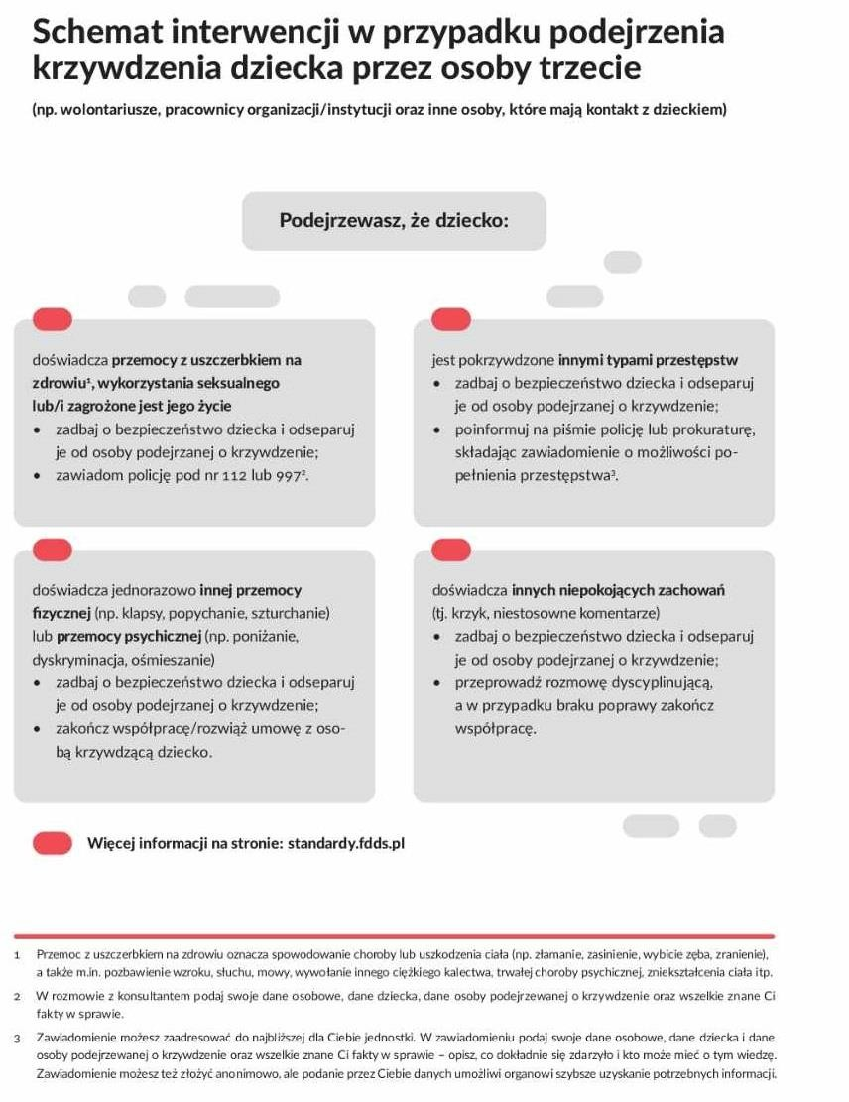

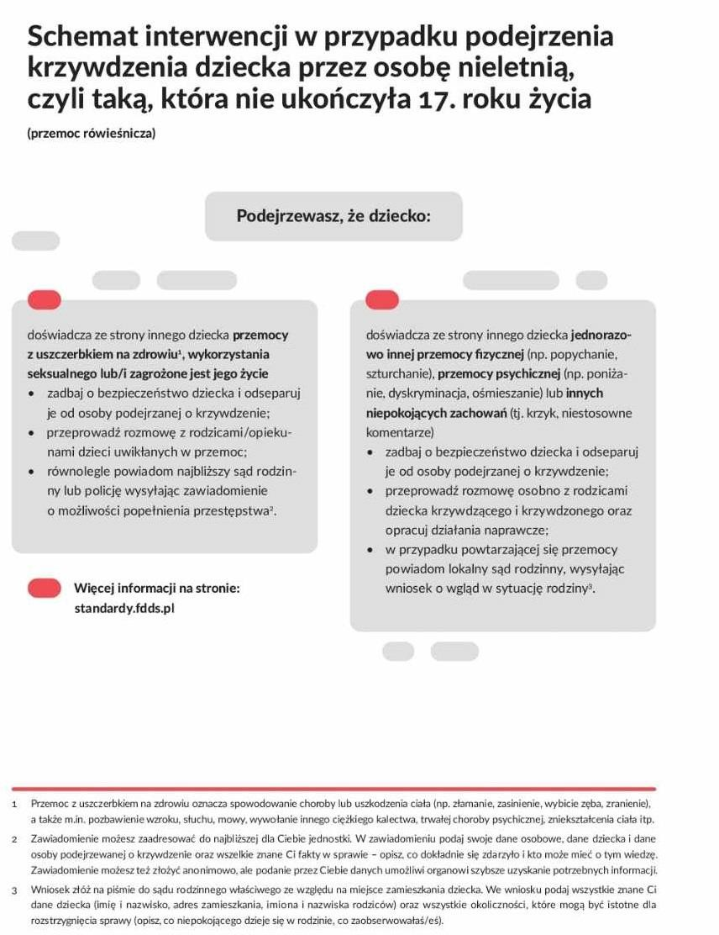

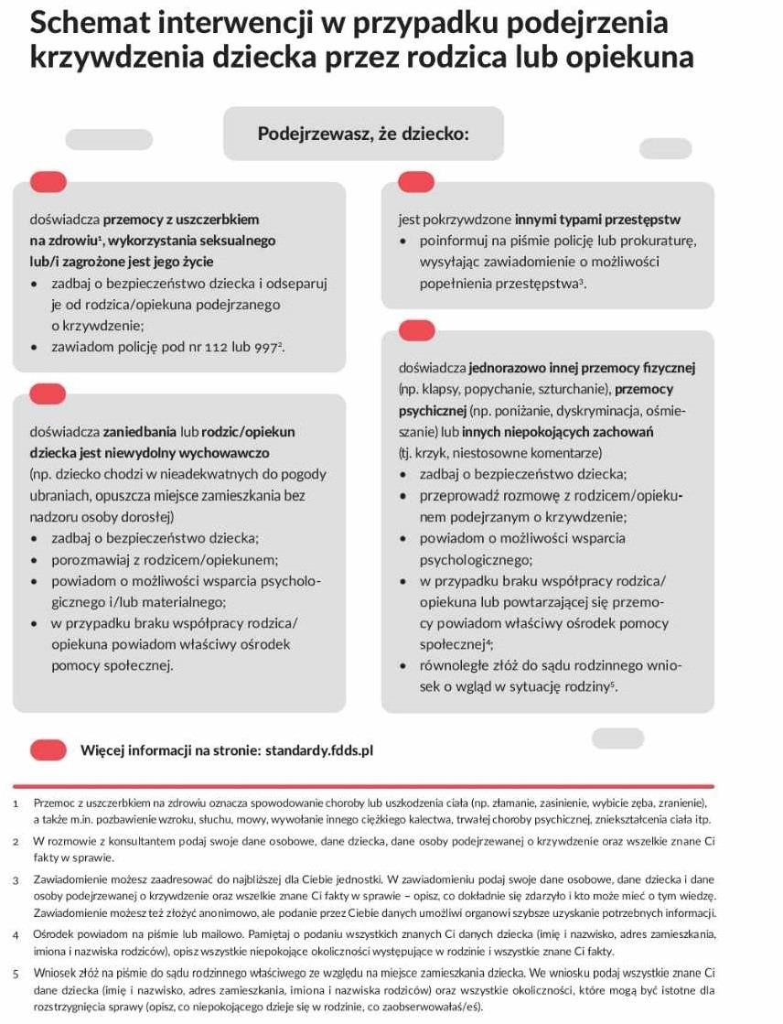

**Materiał opracowany został na podstawie:**

1. zapisów ustawy z dnia 28 lipca 2023 r. o zmianie ustawy – *Kodeks rodzinny i opiekuńczy* oraz niektórych innych ustaw (Dz.U. z 2023 r. poz. 1606), która wprowadza termin „standardy ochrony małoletnich”;
2. podręcznika „*Standardy ochrony dzieci w żłobkach i placówkach oświatowych* ” pod redakcją Agaty Sotomskiej z Fundacji „Dajemy Dzieciom Siłę”;
3. www.portaloświatowy.pl